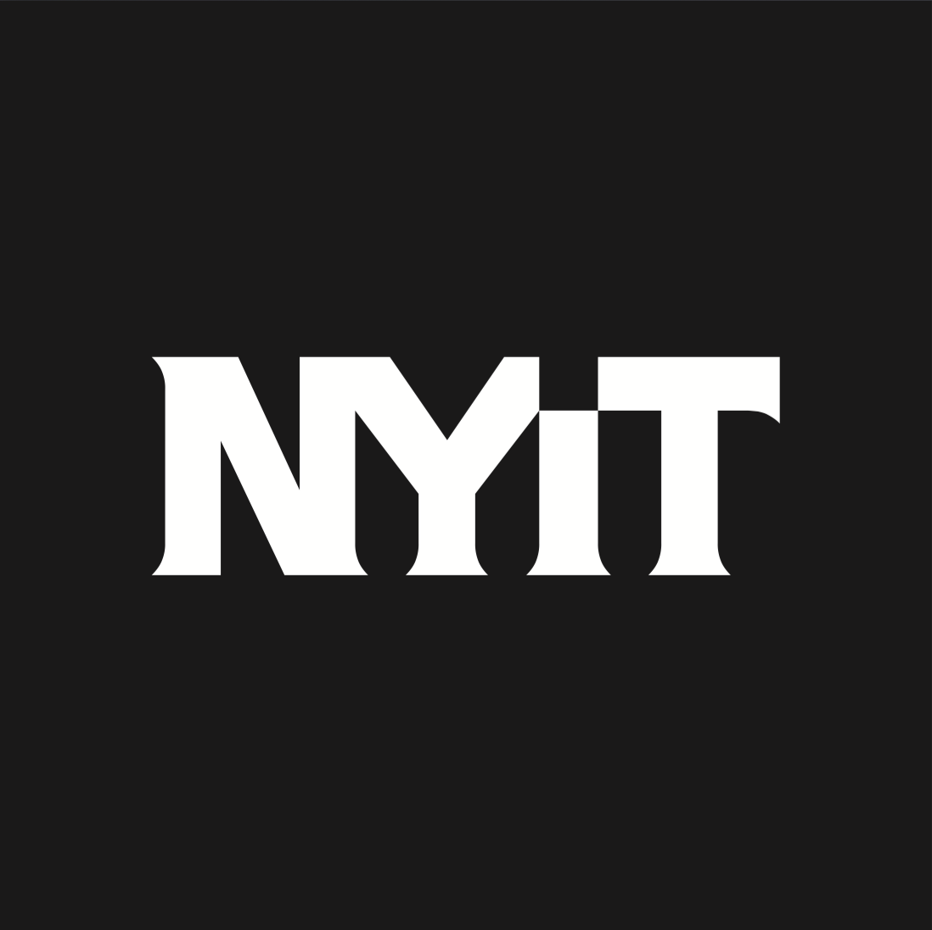
纽约理工学院暑期学术训练营
曼哈顿校区地址：纽约州纽约市百老汇1855号 (邮编：10023)
电话号码：646-273-6135
网址：http://www.nyit.edu/nyit_academy

我们提供
- 一个可以对学生因材施教的清晰有效的课程
- 小班授课，权威教师结合最新科技与学生进行实时互动
- 运用纽约理工学院专业的学术资源引导学生进行学术研究
- 针对性的服务，包括定向，移民，签证咨询和正在进行的社会计划来帮助学生适应多元化的纽约理工和纽约的生活。

纽约理工学院暑期项目
纽约理工学院提供互动的暑期项目，包括学术指导，体验式学习，服务学习和文化活动。这一项目的理想学生年龄为15到22岁，标准价格为学费每周750美金，食宿费用每周1250美金。现暑期项目为合作伙伴南京邮电大学学生提供优惠价格：每周1250美金，包含学费，食宿费用，以及所有文化游览活动门票。
探索纽约英语：在美丽的纽约学习英语，身临其境的暑期课程紧密结合，体验纽约市的文化，商贸，食品和纽约本地生活。
建筑与设计：参与包括设计的实践，理论、历史和CAD软件的学习，参观博物馆和办公室，还包括建筑相关的建模，演讲和组合投资的准备练习项目。
工程与计算机科学：学习电子音乐，编码，游戏，黑客，机器人，3D打印，CAD软件，原型，材料科学和纳米技术。
艺术与科学：创立自己的品牌！学习图形设计，3D打印，摄影，插图和版式; 创建动作特效！学习3D建模和动画，游戏设计，以及动作捕捉。
酒店管理：该计划包括学术研究， 专业的行业体验，以及参加来自酒店业，商业的精英的领导力培训讲座，以纽约及美国的方式来鼓励学生。
医疗护理：这三个星期学生将学习护理和治疗课程，临床营养学，职业治疗，物理治疗，医师助理研究和骨科医学。学生将参加该类培训讲座。实验课学生将动手体验美国最先进的设施，包括解剖，模拟，和生物力学实验室。
市政管理：介绍城市远足，学生将体验纽约和其周围城市的徒步旅行。这个项目让学生探索城市的同时也让学生参加城市管理的志愿者活动。学生可以选择每周去参加不同的活动。纽约理工学院提供国际学生市外食宿（费用详情见其他文件）。
跨学科研究曼哈顿中国城项目（夏季I-III）: 学生将以世界闻名的纽约曼哈顿中国城改造为主题，用三周时间分别学习英语交流，市政计划以及图形设计，学生将实际参观曼哈顿中国城，研究其历史文化，发展现状。设计规划等，设计作品将用于中国城的市容装饰并永久保存。该项目与Chinatown Partnership组织合作，学生有机会与曼哈顿建筑师，设计师，纽约华人政治商业领袖交流学习，完成项目。

申请要求：
1．申请表格
2．500美金押金（不可退回，之后用于学费）
3．护照复印件（项目结束后有效期须在六个月以上）
4．250字英文的自我陈述，包括你的简要介绍，你的兴趣，你在业余时间做什么。
收款账号：TD Bank NA; Massapequa East Branch; 555 Merrick Road; Massapequa, NY 1175 BA #: 026013673 | SWIFT #: NRTHUS33 | NYIT Acct #: 7917486305

纽约理工学院暑期项目申请表格
个人信息：
姓: ____________________________________________ 名：__________________________________________
性别： ☐男 ☐女 出生日期:（月/日/年）_____________________________________________________
高等教育水平: _________________________________________________________________________________
护照号码：_________________________________ 护照发行国家: _____________________________________
永久居留地址: _________________________________________________________________________________
_____________________________________________________________________________________________
电子邮箱：_________________________________ 电话号码：_________________________________________
紧急联系人：
姓名：_____________________________________ 关系：____________________________________________
地址： _______________________________________________________________________________________
_____________________________________________________________________________________________
电子邮箱：_________________________________ 电话号码：_________________________________________

提示：您可以选择任意一周或几周，但医疗护理专业必须选择连续的三周

夏季 I 2017年7月10日 夏季 II 2017年7月17日 夏季 III 2017年7月24日
☐探索英语项目 ☐探索英语项目 ☐探索英语项目
☐建筑与设计 ☐建筑与设计 ☐建筑与设计
☐计算机科学 ☐计算机科学 ☐计算机科学
☐酒店管理 ☐酒店管理 ☐酒店管理
☐艺术与科学 ☐艺术与科学 ☐艺术与科学
☐医疗护理 ☐医疗护理 ☐医疗护理
☐市政管理 ☐市政管理 ☐市政管理
☐跨学科研究 ☐跨学科研究 ☐跨学科研究

夏季 IV 2017年7月31日 夏季 V 2017年8月7日 夏季 VI 2017年8月14日
☐探索英语项目 ☐探索英语项目 ☐探索英语项目
☐建筑与设计 ☐建筑与设计 ☐建筑与设计
☐计算机科学 ☐计算机科学 ☐计算机科学
☐酒店管理 ☐酒店管理 ☐酒店管理
☐艺术与科学 ☐艺术与科学 ☐艺术与科学
☐医疗护理 ☐医疗护理 ☐医疗护理
☐市政管理 ☐市政管理 ☐市政管理
☐跨学科研究 ☐跨学科研究 ☐跨学科研究

请仔细阅读并在每个声明后签名：
我理解500美金押金不可退回，除非我有证据证明我的签证被拒签了。____________________________________
我理解在纽约期间我必须遵守《纽约理工学生手册》的规定。 _____________________________________________
我理解我将被分配入一个双人间或三人间寝室，纽约理工将尽可能让学生自己选择室友但无法保证。_______________
学生签名：____________________________________________ 日期：__________________________________
学生家长或担保人签名（若申请者未满18周岁）：_____________________________ 日期：__________________
如果你和你的朋友一起参加并想和他们一起安排宿舍，请在横线上写下他们的名字，他们必须也要同意选择你做室友。 _____________________________________________________________________________________________

